青果系统完善个人信息
本校课程信息和授课班级的获得全部通过青果系统来完成，如果您是首次使用本系统，请按照如下流程完善个人信息：
1. 登陆青果系统
进入学校主页：www.zzut.edu.cn，然后在快速索引中点击：青果教务管理
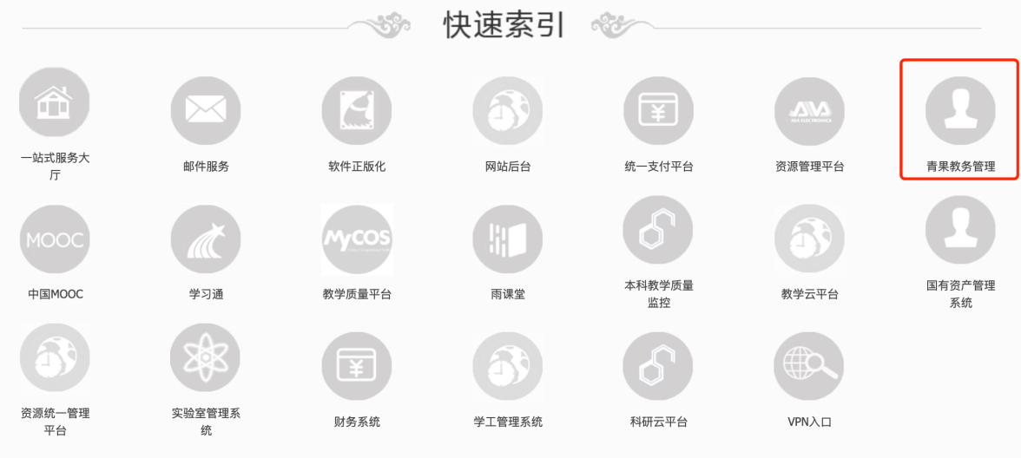
2. 输入用户名和密码：
用户名默认为：工号
密码第一次默认为：工号，登陆后请按要求重置密码
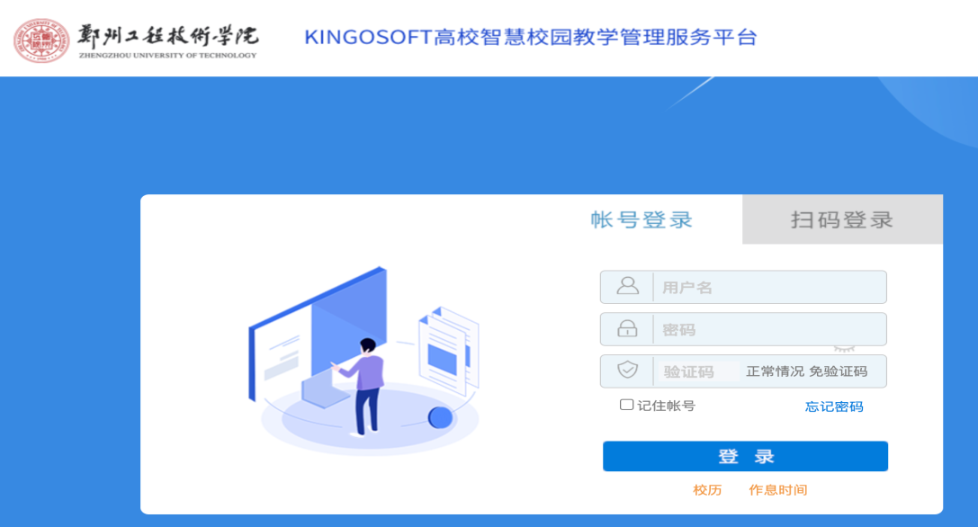
3. 完善个人信息
点击个人信息，选择增改个人信息，把自己的个人信息填写完整
请注意：学历、学位、入校年份、职称等信息一定要填写完整，后续多项工作会以此为参考。
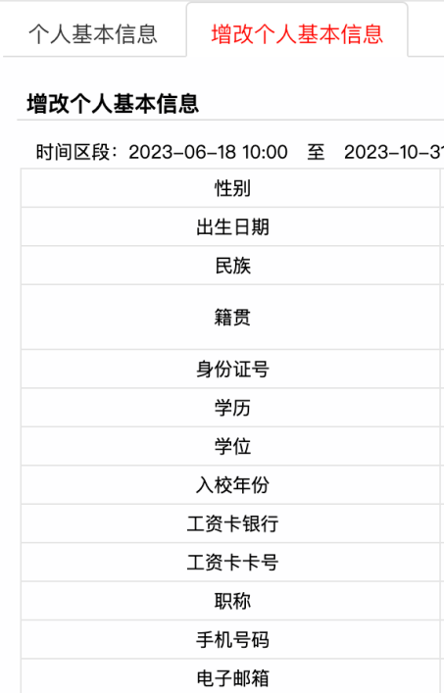

填写完毕后点击最下方保存即可。

